Друштво физичара Србије
Министарство просвете и спорта Републике Србије
Републичко такмичење из физике ученикa средњих школа школске 2005/2006.
IV разред

1. (30п) Проводни електрони у металима се у основној апроксимацији понашају као независне и слободне честице. Спин електрона је $s=1/2$, те за њих вреди Пулијев принцип забране. Стога се у сваком стању, специфицираном нпр. вредностима три компоненте $p_{x},p_{y},p_{z}$ импулса електрона, могу наћи највише два електрона који се разликују по пројекцији спина на правац свог кретања. Расподела електрона по енергијама у металу на температури 0К је таква да су сви нивои попуњени почев од најнижег. Задњи попуњени ниво, односно ниво на којем још има електрона на апсолутној нули, је Фермијев ниво. Крајњи циљ задатка је да се одреди Фермијев ниво, као и енергија и притисак проводних електрона на температури 0К.

а) Таласна функција $Ψ(x)$ честице која врши једно-димензионално кретање и која има импулс $p$се добија као решење једначине
$$−iℏ\frac{dΨ}{\text{dx}}=pΨ\text{.}$$
(1)
У jедначини (1), $i$је имагинарна јединица, а $ℏ=h/2π$ где је $h=6,\text{62}⋅{\text{10}}^{−\text{34}}$Js Планкова константа. Користећи Ојлерову формулу $e^{iα}=\text{cos}α+i\text{sin}α$, показати да у овом случају таласна функција има облик $Ψ(x)={\text{Ae}}^{{\text{ipx}}/ℏ}$. Имајућу у виду услов нормираности таласне функције $\int{{\left|Ψ(x)\right|}^{2}}\text{dx}=1$, наћи константу $A$, и тако у потпуности наћи таласну функцију за честицу импулса $p$, чија $x$- координата лежи у интервалу $\left[0,L\right]$.
б) Наћи дозвољене вредности импулса $p$, тј. дискретан низ вредности $p_{m}$(које пребројава цео број $−∞<m\text{<+}∞$), при којима је $Ψ(0)=Ψ(L)$ за таласне функције $Ψ(x)$ које задовољавају једначину (1).
в) За честице које врше тро-димензионално кретање унутар коцке запремине $V$, све три компоненте импулса $p_{x},p_{y},p_{z}$ независно узимају једну од дозвољених вредности импулса нађених у б). Наћи број $ΔN$ електрона чији интензитет импулса $p=\sqrt{p_{x}^{2}+p_{y}^{2}+p_{z}^{2}}$лежи у сферном слоју $(p,p+Δp)$. Водити рачуна о Паулијевом принципу забране.
г) Наћи Фермијев ниво $E_{F}$ знајући да је енергија слободног електрона $E=\frac{p_{x}^{2}+p_{y}^{2}+p_{z}^{2}}{2m_{e}}$.
д) Наћи израз за енергију $E$ и притисак $P$ проводних електрона на температури 0К. Изразити енергију у облику $E={\text{const}}_{E}⋅E_{F}⋅N$, а притисак у облику $P={\text{const}}_{P}⋅E_{F}⋅n$; $N$ је број, а $n$ концентрација проводних електрона.
ђ) Израчунати $E_{F}$ (у eV) и $P$ (у GPa) за литијум, узимајући да сваки литијумов атом даје по један проводни електрон. Густина литијума је ρ = 534 kg/m³, а моларна маса М = 6,940 g/mol. (Авогадров број је N_{A} = 6,02 ∙10²³ mol⁻¹, маса електрона је $m_{e}$= 9,1 ∙10⁻³¹ kg)

2. (15п) Бирање станица на радио апарату се врши на тај начин што, мењајући капацитет променљивог кондензатора који је редно везан са отпорником и калемом, мењамо сопствену учестаност осцилаторног кола које се налази у радио пријемнику. Сваки пут када се сопствена учестаност осцилаторног кола у нашем радио пријемнику поклопи са учестаношћу електромагнетних таласа које емитује нека радио станица, доћи ће до резонанције, односно драстичног повећања амплитуде струје у колу и ми ћемо чути програм те станице на звучнику. У реалности ситуација није тако једноставна јер до резонанције не долази само на сопственој учестаности осцилаторног кола, већ се амплитуда струје повећава и на учестаностима блиским резонантној. Удаљавајући се од резонантне учестаности амплитуда струје опада (види слику). Стога две станице блиских фреквенци бивају захваћене резонантном кривом и ми тада чујемо да се оне „мешају”. Да би се мешање станица избегло полуширина Δν резонантне криве (тј. њена ширина на половини висине – види слику) мора бити мања од разлике учестаности на којима емитују две радио станице које желимо да слушамо без „мешања”. Ако је радио дифузна агенција Републике Србије радио станици „Радио џенарика” доделила емисиону учестаност 105,6 MHz, а радио станици „Радио Београд 202” учестаност 105,7 MHz, одредити да ли ће народњаци (верни слушаоци радио џенарике) и рокери (који су уз своју омиљену двеста двојку) моћи несметано да слушају ове две станице без мешања, коришћењем радио пријемника који у свом осцилаторном колу имају отпрорник од R= 50 Ω и калем индуктивности L= 1,73 mH ?
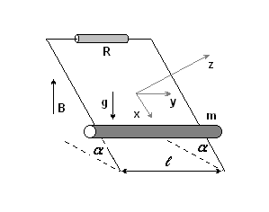
3. (15п) Хомогени пуни проводни цилиндар масе $m$се котрља без клизања низ две паралелне проводне шине. На врху, шине су повезане преко отпора $R$. Систем се налази у хомогеном магнетном пољу $\vec{B}$ антипаралелном гравитационом убрзању $\vec{g}$. Наћи убрзање $a$ цилиндра ($a$ зависи од брзине цилиндра). Индуктивност контуре је занемарљива, каo и отпорности шина и цилиндра. Растојање између шина је $l$, док је $α$ угао између хоризонталне равне и равни у којој леже шине.

учестаност; ν
амплитуда; А
Δν
А_{max}
А_{max}/2

4. (10п) Из тачке А, која се налази на асфалтном путу, бициклиста треба да стигне до тачке Б, која се налази на травнатом терену, за најкраће време. Тачка Б се налази на удаљености l од пута. Брзина бициклисте је k пута мања на травнатом терену него на путу. На ком растојању $x$ од тачке В бициклиста треба да сиђе са асфалтног пута и да се упути ка тачки Б.
•

•
А

•
l
В

Б

5. ЕКСПЕРИМЕНТАЛНИ ЗАДАТАК (30п): Да би одредили специфично наелектрисање електрона (количник његовог наелектрисања и масе) електрони се прво из мировања убрзавају напоном U, а затим уводе у хомогено магнетно поље, тако да им је брзина нормална на линије сила магнетног поља. При таквим условима, путања електрона у магнетном пољу је кружница. У магнетном пољу електрони се крећу кроз стаклени балон у којем се налази гас на ниском притиску, који у судару са електронима бива побуђен. Деексцитацијом атома гаса се емитује светлост, што путању електрона чини видљивом. Променом убрзавајућег напона U мења се пречник кружне путање електрона у магнетном пољу. Пречник кружне путање је могуће измерити уз помоћ милиметарског папира, постављеног непосредно иза стакленог балона. У табели су дати резултати мерења: U је убрзавајући напон, мерен волтметром са најмањим подеоком од 10V, док су d₁ и d₂ пречници путање електрона, мерени дуж две узајамно ортоганалне осе, за исти убрзавајући напон U.

U[V] | 100 | 200 | 300 | 400 | 500 | 600 | 700 | 800 | 900
d₁[cm] | 9,5 | 13,8 | 16,5 | 19,1 | 21,3 | 23,4 | 25,2 | 27,0 | 28,6
d₂[cm] | 9,6 | 13,2 | 16,3 | 19,4 | 21,2 | 23,3 | 25,2 | 27,3 | 28,2

$B=μ_{0}{\left(\frac{4}{5}\right)}^{3/2}\frac{\text{NI}}{R}\text{.}$Хомогено магнетно поље је реализивано помоћу Хелмхолцових калемова. То су два једнака кружна калема полупречника R са по N намотаја. Калемови леже у паралелним равнима, нормалним на осу која пролази кроз центре калемова. Растојање центара калемова је једнако полупречнику R - види слику. Сматрати да је у већем делу простора између калемова магнетно поље хомогено, и да интензитет магнетне индукције износи
Јачина струје кроз Хелмхолцове калемове је износила I = 3,95A, а мерена је амперметром са најмањим подеоком од 0,05А. Број намотаја је N=50. Пречник калемова је три пута мерен лењиром са милиметарском поделом и добијени су резултати: D₁=50,0cm, D₂=50,2cm и D₃= 49,8cm. Ма гнетна пропустљивост вакуума је μ₀= 4π∙10⁻⁷ H/m.

Задатак: Одредити специфично наелектрисање електрона и проценити грешке мерења, знајући да електрони у судару са атомима гаса не губе значајан део своје енергије.
V
A
B
-
+
I
Х. К.
мм
Путања електрона
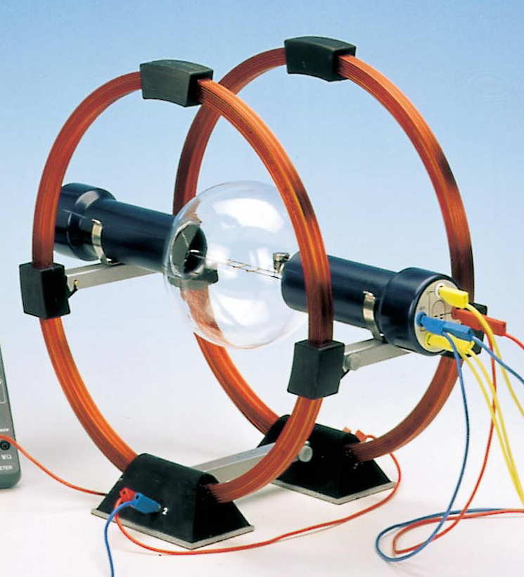
Шема експеримента за одређивање специфичног наелектрисања електрона.
Х.К. - Хелмхолцови калемови, мм-милиметарски папир, А - амперметар за мерење јачине струје кроз Хелмхолцове калемове, В - волтметар за мерење напона који убрзава електроне
Х.К.

Задатке припремио: Александар Крмпот
Рецензент: мр Ђорђе Спасојевић
Председник Комисије: др Мићо Митровић

